**小程序模板消息配置指南**

模板消息仅用于公众号向用户发送重要的服务通知，只能用于符合其要求的服务场景中，如信用卡刷卡通知，商品购买成功通知等。不支持广告等营销类消息以及其它所有可能对用户造成骚扰的消息。步骤如下

* **第一步**

登陆小程序后台，找到“模板消息”选项，并点击添加按钮

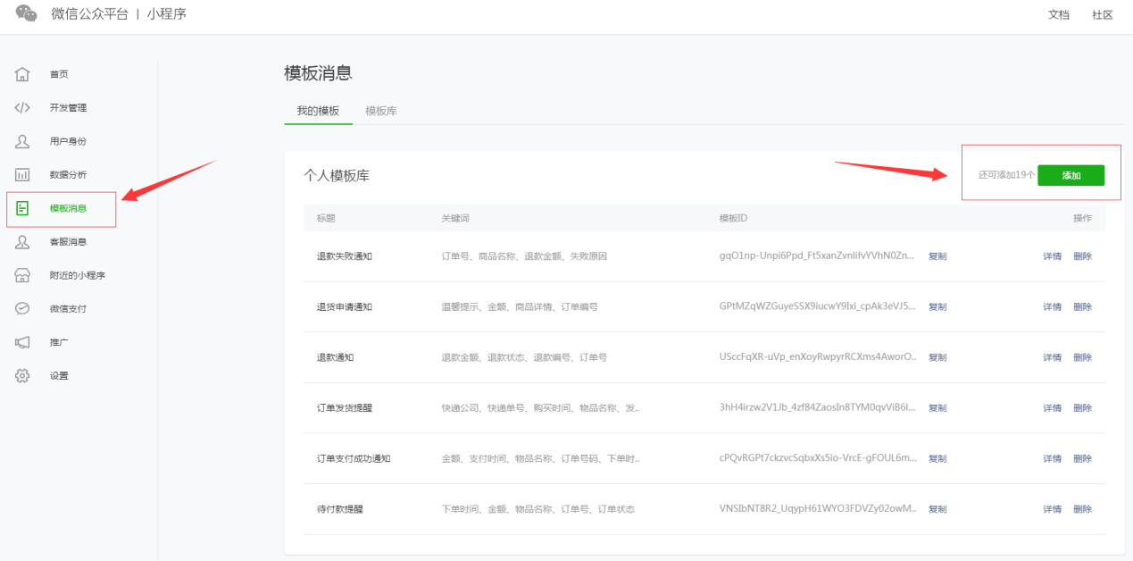

* **第二步**

根据消息模板的名称或者编号搜索到相应的模板，比如搜索“退货申请通知”或“AT0313”

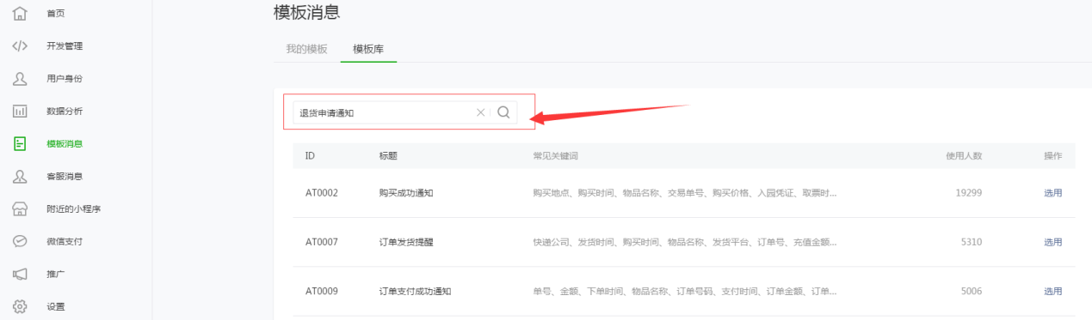

找到相应的模板后，点击“选用”

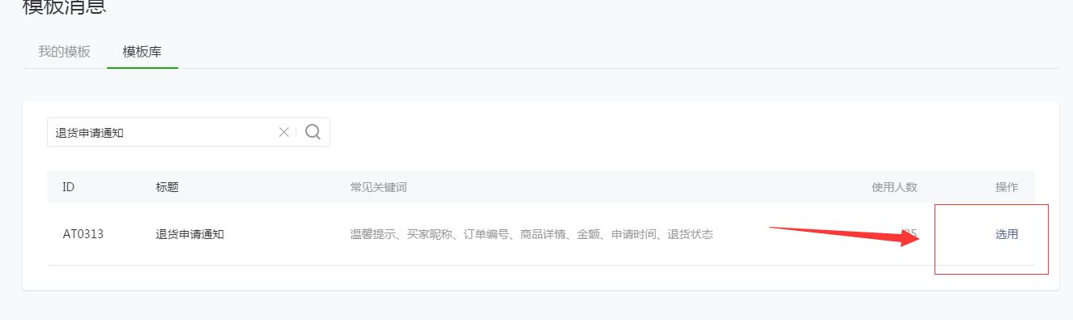

勾选提示条目，注意一定要按照，本文的截图内容和顺序做勾选！

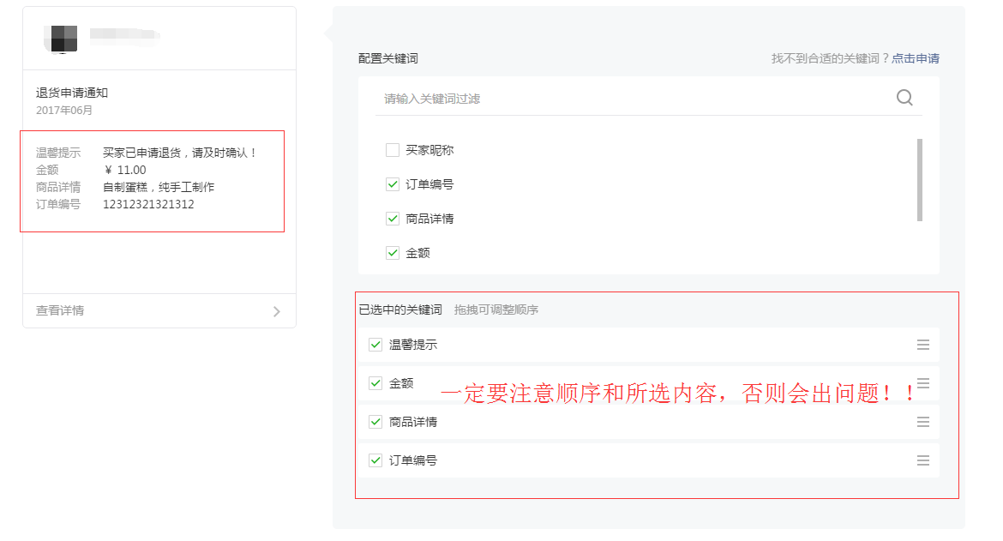

* **第三步**

保存好后，复制小程序模板ID

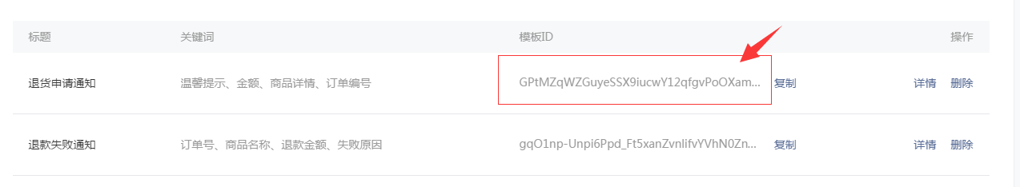

把模板的ID放到自己系统的小程序消息配置位置

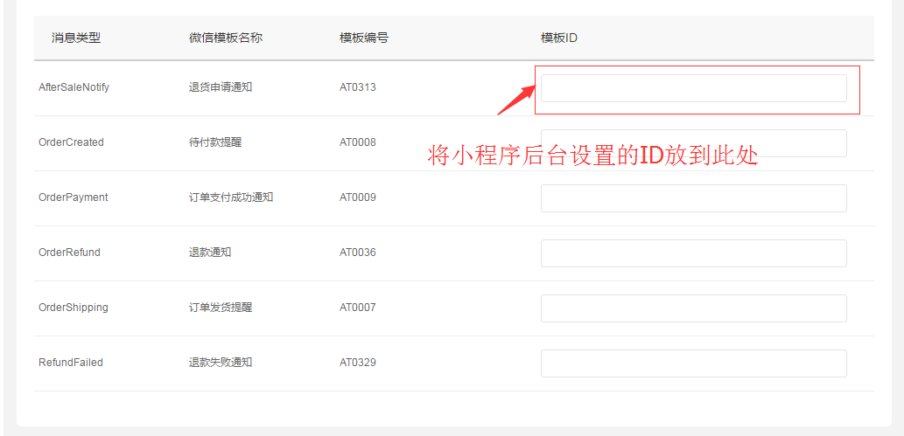

附录：小程序消息模板的勾选内容及顺序（一定要注意顺序和内容，否则会造成发送出去的消息样式错乱）

1. 待付款提醒



1. 订单支付成功通知



1. 订单发货提醒



1. 退款通知



1. 退款失败通知

